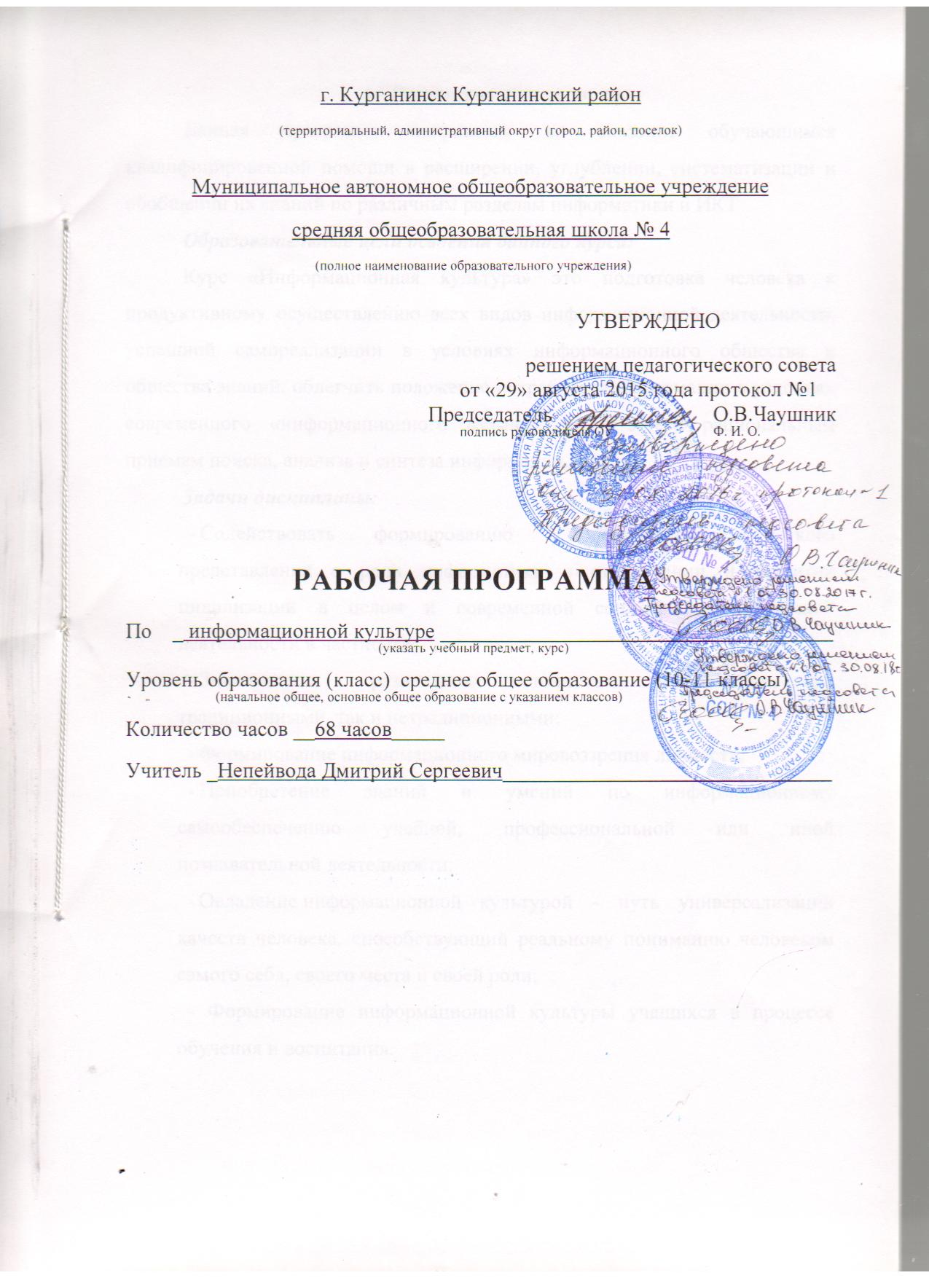
- Пояснительная записка.
Данная программа направлена на оказание обучающимся квалифицированной помощи в расширении, углублении, систематизации и обобщении их знаний по различным разделам информатики и ИКТ
Образовательные цели освоения данного курса:
Курс «Информационная культура» это подготовка человека к продуктивному осуществлению всех видов информационной деятельности, успешной самореализации в условиях информационного общества и общества знаний, облегчить положение потребителя информации в условиях современного «информационного взрыва», научить его рациональным приемам поиска, анализа и синтеза информации.
Задачи дисциплины:
- Содействовать формированию у обучающихся четкого представления о роли информатики в становлении и развитии цивилизации в целом и современной социально-экономической деятельности в частности;
- Знакомство с различными источниками информации, как традиционными, так и нетрадиционными;
- Формирование информационного мировоззрения личности;
- Приобретение знаний и умений по информационному самообеспечению учебной, профессиональной или иной познавательной деятельности;
- Овладение информационной культурой - путь универсализации качеств человека, способствующий реальному пониманию человеком самого себя, своего места и своей роли;
- Формирование информационной культуры учащихся в процессе обучения и воспитания.

- Общая характеристики учебного курса.
Информационная культура – это курс, ориентированный на воспитание у учащихся грамотного использования новых информационных технологий в современном обществе.
В понятие информационной культуры входит:
- понимание закономерностей информационных процессов;
- умение организовать поиск и отбор информации, необходимой для решения стоящей перед человеком задачи;
- умение оценивать достоверность, полноту, объективность и другие характеристики поступающей информации;
- умение представлять информацию в различных видах, обрабатывать ее посредством подходящих информационных (в том числе, компьютерных) технологий;
- умение применять полученную информацию для принятия решений;
этичное поведение при использовании информации.

- Описание места учебного предмета в учебном плане.
Программа рассчитана на 1 час в неделю, всего 68 часов: 34 часа в 10 классе и 34 часа в 11 классе.

- Содержание программы.
10 класс
1. Информационные технологии – 17 часов
Введение. Информация и информационные процессы.
1.1. Кодирование и обработка текстовой информации
1.1.1. Кодирование текстовой информации
1.1.2. Создание документов в текстовых редакторах
1.1.3. Форматирование документов в текстовых редакторах
1.1.4. Компьютерные словари и системы компьютерного перевода текстов
1.1.5. Системы оптического распознавания документов
1.2. Кодирование и обработка графической информации
1.2.1. Кодирование графической информации
1.2.2. Растровая графика
1.2.3. Векторная графика
1.3. Кодирование звуковой информации
1.4. Компьютерные презентации
1.5. Кодирование и обработка числовой информации
1.5.1. Представление числовой информации с помощью систем счисления
1.5.2. Электронные таблицы
1.5.3. Построение диаграмм и графиков

Практические работы (6):
Практическая работа 1.1. Создание и форматирование документа
Практическая работа 1.2. Сканирование «бумажного» и распознавание электронного текстового документа
Практическая работа 1.3. Разработка мультимедийной интерактивной презентации
Практическая работа 1.4. Перевод чисел из одной системы счисления в другую с помощью калькулятора
Практическая работа 1.5. Относительные, абсолютные и смешанные ссылки в электронных таблицах
Практическая работа 1.6. Построение диаграмм различных типов

2. Коммуникационные технологии – 17 часов
2.1. Локальные компьютерные сети
2.2. Глобальная компьютерная сеть Интернет
2.3. Подключение к Интернету
2.4. Всемирная паутина
2.5. Электронная почта
2.6. Общение в Интернете в реальном времени
2.7. Файловые архивы
2.8. Радио, телевидение и Web-камеры в Интернете
2.9. Геоинформационные системы в Интернете
2.10. Поиск информации в Интернете
2.11. Электронная коммерция в Интернете
2.12. Библиотеки, энциклопедии и словари в Интернете
2.13. Основы языка разметки гипертекста

Практические работы (6):
Практическая работа 2.1. Предоставление общего доступа к принтеру в локальной сети
Практическая работа 2.2. Подключения к Интернету и определение IP-адреса
Практическая работа 2.3. Работа с электронной почтой
Практическая работа 2.4. Общение в реальном времени в глобальной и локальных компьютерных сетях
Практическая работа 2.5. Работа с файловыми архивами
Практическая работа 2.6. Разработка сайта с использованием Web-редактора

11 класс
1. Компьютер как средство автоматизации
информационных процессов– 11 часов
1.1. История развития вычислительной техники
1.2. Архитектура персонального компьютера
1.3. Операционные системы
1.3.1. Основные характеристики операционных систем
1.3.2. Операционная система Windows
1.3.3. Операционная система Linux
1.4. Защита от несанкционированного доступа к информации
1.4.1. Защита с использованием паролей
1.4.2. Биометрические системы защиты
1.5. Физическая защита данных на дисках
1.6. Защита от вредоносных программ
1.6.1. Вредоносные и антивирусные программы
1.6.2. Компьютерные вирусы и защита от них
1.6.3. Сетевые черви и защита от них
1.6.4. Троянские программы и защита от них
3.6.5. Хакерские утилиты и защита от них

Практические работы (5):
Практическая работа 1.1. Виртуальные компьютерные музеи
Практическая работа 1.2. Сведения об архитектуре компьютера
Практическая работа 1.3. Сведения о логических разделах дисков
Практическое задание 1.4. Защита от компьютерных вирусов
Практическое задание 1.5. Защита от хакерских атак

2. Моделирование и формализация– 6 часов
2.1. Моделирование как метод познания
2.2. Системный подход в моделировании
2.3. Формы представления моделей
2.4. Формализация
2.5. Основные этапы разработки и исследования моделей на компьютере
2.6. Исследование интерактивных компьютерных моделей

Практические работы (1)
2.6.1. Исследование физических моделей
2.6.2. Исследование алгебраических моделей
2.6.3. Исследование геометрических моделей
2.6.4. Исследование химических моделей
2.6.5. Исследование биологических моделей

3. Базы данных.
Системы управления базами данных (СУБД) – 8 час
3.1. Табличные базы данных
3.2. Система управления базами данных
3.2.1. Основные объекты СУБД: таблицы, формы, запросы, отчеты
3.2.2. Использование Формы для просмотра и редактирования записей в табличной базе данных
3.2.3. Поиск записей в табличной базе данных с помощью Фильтров и Запросов
3.2.4. Сортировка записей в табличной базе данных
3.2.5. Печать данных с помощью Отчетов
3.3. Иерархические базы данных
3.4. Сетевые базы данных

Практические работы (4)
Практическое задание 3.1. Создание табличной базы данных
Практическое задание 3.2. Поиск записей в табличной базе данных с помощью Фильтров и Запросов
Практическое задание 3.3. Сортировка записей в табличной базе данных
Практическое задание 3.4. Создание генеалогического древа семьи

4. Информатизация общества– 3 часа
4.1. Право в Интернете
4.2. Этика в Интернете
4.3. Перспективы развития информационных и коммуникационных технологий

5. Повторение.
Тесты по темам курса «Информатика и ИКТ»– 6 часов
Тема 1. Информация. Кодирование информации
Тема 2. Устройство компьютера и программное обеспечение
Тема 3. Алгоритмизация и программирование
Тема 4. Основы логики и логические основы компьютера
Тема 5. Моделирование и формализация
Тема 6. Информационные технологии
Тема 7. Коммуникационные технологии

Требования к уровню подготовки учащихся
В результате изучения курса «Информационная культура» ученик должен
знать/понимать
- Различать методы измерения количества информации: вероятностный и алфавитный. Знать единицы измерения информации.
- Назначение наиболее распространенных средств автоматизации информационной деятельности (текстовых редакторов, текстовых процессоров, графических редакторов, электронных таблиц, баз данных, компьютерных сетей.
- Назначение и виды информационных моделей, описывающих реальные объекты или процессы.
- Использование алгоритма как модели автоматизации деятельности.
- Назначение и функции операционных систем.
уметь
- Оценивать достоверность информации, сопоставляя различные источники.
- Использовать готовые информационные модели, оценивать их соответствие реальному объекту и целям моделирования.
- Осуществлять выбор способа представления информации в соответствии с поставленной задачей.
- Просматривать, создавать, редактировать, сохранять записи в базах данных.
- Осуществлять поиск информации в базах данных, компьютерных сетях и пр.
- Представлять числовую информацию различными способами (таблица, массив, график, диаграмма и пр.)
- Соблюдать правила техники безопасности и гигиенические рекомендации при использовании средств ИКТ.
- Использовать приобретенные знания и умения в практической деятельности и повседневной жизни для:
  - автоматизации коммуникационной деятельности;
  - эффективного применения информационных образовательных ресурсов в учебной деятельности.

5. Тематическое планирование
№  п/п | Наименование разделов программы | Кол-во  часов | Количество
 |  |  | Теория | Контр. работ  (тестирование) | Практ.  работ
10 класс
 | Информационные технологии | 17 | 5 | 1 | 6
 | Коммуникационные технологии | 17 | 5 | 1 | 6
 | Итого: | 34 | 10 | 2 | 12
11 класс
 | Компьютер как средство автоматизации информационных процессов. | 11 |  | 1 | 5
 | Моделирование и формализация. | 6 | 4 | 1 | 1
 | Базы данных. Системы управления базами данных (СУБД | 8 | 1 | 1 | 4
 | Информационное общество | 3 | 2 | 0 | 0
 | Повторение. Тесты по темам курса «Информатика и ИКТ» | 6 |  |  | 6
 | Итого: | 34 | 6 | 3 | 16
 |  | 68 | 16 | 5 | 28

6. Учебно-методическое и материально-техническое обеспечение

Цифровые образовательные ресурсы:
- Единая коллекция цифровых образовательных ресурсов http://school-collection.edu.ru.

Аппаратные средства
- Компьютер – универсальное устройство обработки информации; основная конфигурация современного компьютера обеспечивает учащемуся мультимедиа-возможности: видео-изображение, качественный стереозвук в наушниках, речевой ввод с микрофона и др.
- Проектор, подсоединяемый к компьютеру, видеомагнитофону, микроскопу и т. п.; технологический элемент новой грамотности – радикально повышает: уровень наглядности в работе учителя, возможность для учащихся представлять результаты своей работы всему классу, эффективность организационных и административных выступлений.
- Принтер – позволяет фиксировать на бумаге информацию, найденную и созданную учащимися или учителем. Для многих школьных применений необходим или желателен цветной принтер. В некоторых ситуациях очень желательно использование бумаги и изображения большого формата.
- Устройства вывода звуковой информации – музыкальные колонки для озвучивания всего класса.
- Устройства для ручного ввода текстовой информации и манипулирования экранными объектами – клавиатура и мышь (и разнообразные устройства аналогичного назначения).

Программные средства
- Операционная система.
- Файловый менеджер (в составе операционной системы или др.).
- Антивирусная программа.
- Программа-архиватор.
- Интегрированное офисное приложение, включающее текстовый редактор, растровый и векторный графические редакторы, программу разработки презентаций и электронные таблицы.
- Простая система управления базами данных.
- Программа-переводчик.
- Система оптического распознавания текста.
- Мультимедиа проигрыватель
- Система программирования.
- Почтовый клиент (входит в состав операционных систем или др.).
- Браузер (входит в состав операционных систем или др.).

СОГЛАСОВАНО  Протокол заседания  МО ЕМЦ  от ___ августа 2015 № __  _____________ Н.Ю. Карева  подпись руководителя МО Ф. И. О. |  | СОГЛАСОВАНО  Заместитель директора по УР  ___________ _____________  подпись Ф. И. О.  «___» августа 2015 г.

